Объединение «Бумажный мир игрушек»

Группа № 2, II год обучения

Тема дистанционного занятия № 10 «сердце» из бумаги.

Невозможно представить День всех влюбленных без сердечек, которые встречаются везде: в десертах, валентинках, ювелирных изделиях и оформлении интерьера. Как проще всего создать символ любви? Сделать сердце из бумаги. Такая поделка выглядит потрясающе и подходит для украшения тортов, подарков, открыток и помещения.
Кроме 14 февраля, сердечко из бумаги можно использовать как декор на другие праздники: свадьбу, День рождения, романтический вечер, День матери, юбилей и даже без повода как знак внимания и признание в искренних чувствах.
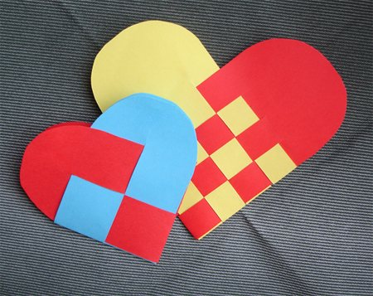
Понадобятся два листа разноцветной бумаги, нужные размеры подберите по вашему вкусу. Каждый лист сложить пополам, а затем еще раз согнуть их. Теперь полученные заготовки разрезаем на узкие прямоугольники.
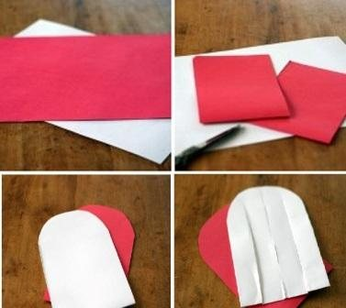
Затем скругляем стороны прямоугольников, противоположные сгибу. Делаем надрезы одной длины в стороны закругления.
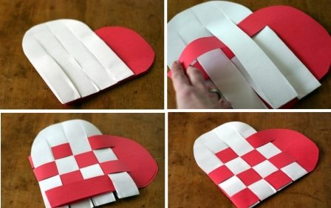
Продеваем друг в друга заготовки в шахматном порядке, сверху украшаем лентой.

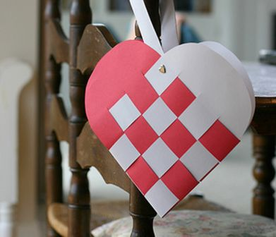
Поделка готова, всем спасибо!!!!

